嘉義市私立興華高級中學圖書館第110期【好書週報】
發行日期：103年9月22日
書名、封面 | 內容簡介
人生的旅行存摺 | 這本《人生的旅行存摺》是邱一新首度以文學的書寫，描繪他旅程中的視野與觀察，以及與前人文學家跨越時空的心領神會。  本書不只是邱一新文學書寫的嘗試，更是他累積了十多年的「旅行存摺」---把存款變成回憶，把回憶存在世界各地。邱一新一邊閱讀、一邊工作，只要累積了一點心得、存到了一筆款項，他就把兩者都領出來實際上路去旅行、親眼去看看書中的風景。每一筆存款換來的回憶，就隨著旅行的過程，一步一步地被存入他到過的世界各地。閱讀邱一新，要非常小心書中散發出來的那股催眠的力量，那是一種閱讀和旅行同時發酵的不可逆反應，會讓人一翻開書頁就同時展開一段紙上旅程、一放下書本就想馬上出發去旅行。
1坪的奇蹟 | 為什麼只有一坪，卻年收入三億日幣營業額？為什麼只賣兩種產品，卻四十年客人每天大排長龍？其實方法只有一個！一生只做好一個專業！什麼樣的夢幻產品，放在赤道上也不會變質？什麼樣的店家，讓客人自動自發自組粉絲團，還自訂排隊規則？什麼樣的味道，讓人念念不忘，至死之前都想再嚐一口？從來沒有145公分的女性在煉製的鍋子場，她是第一位，也是唯一的一位。年輕時候立志成為一個攝影師，跑新聞拍照，根本不想繼承家業。但命運在她身上做了決定性的改變，經歷戰後、泡沫經濟，她接下一坪的夢想。
傲慢與偏見 | 出身貴族世家的一對男女——態度傲慢的達西與心懷偏見的伊莉莎白，初次見面便處處針鋒相對，各以對方的缺點與毛病作為防衛和攻擊的武器。經過長時間的相處與認識後，越發了解對方的優點及不為人知柔性的一面，兩人終都掉進愛情的漩渦裡，展開一場似有若無的戀情。這是一部富有警示暗諷的愛情小說，值得讀者細細品味。書中主角心理的微妙捕捉、靈活生動及對白的幽默，不愧為名作家珍．奧斯汀的代表作。
書包裡的女巫：史上最神奇的50個魔法童話  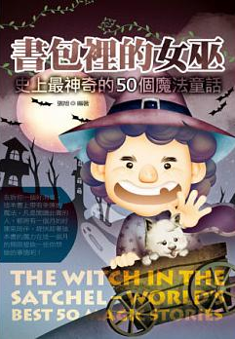 | 本書帶有幸運的魔法，凡是閱讀此書的人，都將有一個月的好運氣陪伴，這是一本魔力超常的書，閱讀的時候有以下注意事項：  1．請不要讓這本書靠近食物和飲料，因為它可能為了嘗嘗味道，用魔法將你操控，讓你發笑或者捶胸頓足，最後書頁會嘗到美味！  2．請不要對5歲以下的弟弟妹妹講你看到的故事，這本書不適合低幼兒童閱讀，其中驚險的情節不利於他們晚上睡覺。否則，後果自負  最後，告訴你一個好消息，這本書上帶有幸運的魔法，凡是閱讀此書的人，都將有一個月的好運氣陪伴，趕快趁著這本書的魔力在這一個月的期限裡做一些你想做的事情吧！
火鳥：高凌風自傳  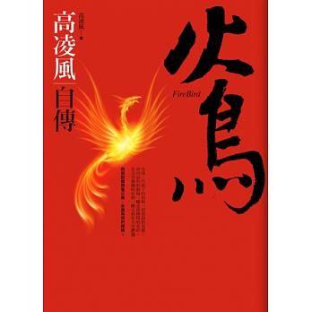 | 火鳥，代表了自由與一切崇高的美德，由內而外的展現一種金碧輝煌的光彩，在天空飛翔時有如一團火焰在天空劃過，而我高凌風就像那隻火鳥，永遠為你們燃燒。  從四十多年的演藝界人生、抗癌心路歷程寫到對生死的超脫，每一字每一句都是由他親筆寫下，雖然得了重病，他卻不喊苦，反倒樂觀地說：「白紙黑字證明我活過，生命再長也不過百歲，有了此書，至少我的精神永存，即使哪天突然走了，都不會留下遺憾。」
國文課沒教的事 | 古代也有流行歌曲？而且，就跟現今的歌曲一樣，同一首曲子可能填了不同的歌詞，喜歡唱歌、聽歌的你一定要懂「填詞的學問」。你知道「望梅止渴」的典故跟曹操有關嗎？而且，人稱亂世梟雄的曹操除了懂得帶兵打仗，他作的詩也是一流的？跟周杰倫合作多年的方文山，除了寫過膾炙人口的「髮如雪」、「青花瓷」等歌詞，他還創作了許多精彩的小詩喔！傾國傾城的楊貴妃原來替詩仙李白磨過墨！而且，李白還作了好幾首詩，來形容她的美貌。
向專家學思考：掌握3個重點，人人都能活用知識、聰明解決問題  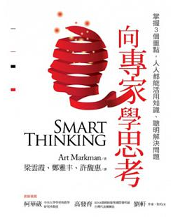 | 工程師戴森並不是突發奇想就研發出氣旋吸塵器，發明家愛迪生更不是靠天馬行空才想出關於燈泡的好主意，現在你也不需要在黑暗中摸索變聰明的方法──因為認知科學對於人們如何善用知識來解決新問題，已經有了許多大有幫助的答案。  馬克曼博士優游於心理學、人工智慧、哲學、神經科學、學習科學、語言學、人類學、社會學及教育等多元領域，不僅對心智的運作提出完整的見解，並且將知識轉化為實用的工具和學習活動。只要能夠依照書中建議持續練習，每個人都能做好知識管理，讓思考能力不斷升級，順利達成自己的目標──這比天生聰明更重要！
他們辦到了!  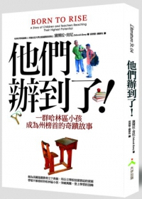 | 一九九九年，年輕的黛博拉失去了摯愛。身為芝麻街集團出版部總裁的她，有崇高的社會地位和收入，撫養三個幼兒長大不成問題。  一個承受喪夫打擊的女博士，一群被看不起的哈林區小孩。  如何從生活逆境中力爭上游、成為全美榜首的真實故事。  一座公辦民營的普通學校，一群充滿熱忱與理想的老師。  如何讓不被看好的學校，成為連美國總統都親訪的優質校園。  她為美國基礎教育立下典範，用公立學校拮据窘迫的資源，  帶領不被看好的哈林區小孩，突破萬難、登上學習的頂峰。

